**3.2 Разнообразие отношений.**

класс______6______________

ф________________________

и_________________________

**Какую связь отражает каждая схема отношений?**

|  |  |  |  |  |
| --- | --- | --- | --- | --- |
| C:\Users\User\AppData\Local\Temp\FineReader11\media\image1.png | | 1. является разновидностью 2. входит в состав 3. является условием (причиной) 4. предшествует   ____________________ | | |
| C:\Users\User\AppData\Local\Temp\FineReader11\media\image2.png | | | 1. является разновидностью 2. входит в состав 3. является условием (причиной) 4. предшествует   _____________________ | |
| C:\Users\User\AppData\Local\Temp\FineReader11\media\image3.png | 1. является разновидностью 2. входит в состав 3. является условием (причиной) 4. предшествует   ______________________________ | | | |
| C:\Users\User\AppData\Local\Temp\FineReader11\media\image4.png | 1. является разновидностью 2. входит в состав 3. является условием (причиной) 4. предшествует   ____________________________ | | | |
| C:\Users\User\AppData\Local\Temp\FineReader11\media\image5.png | | | |
| 1. является разновидностью 2. входит в состав 3. является условием (причиной) 4. предшествует | | | |

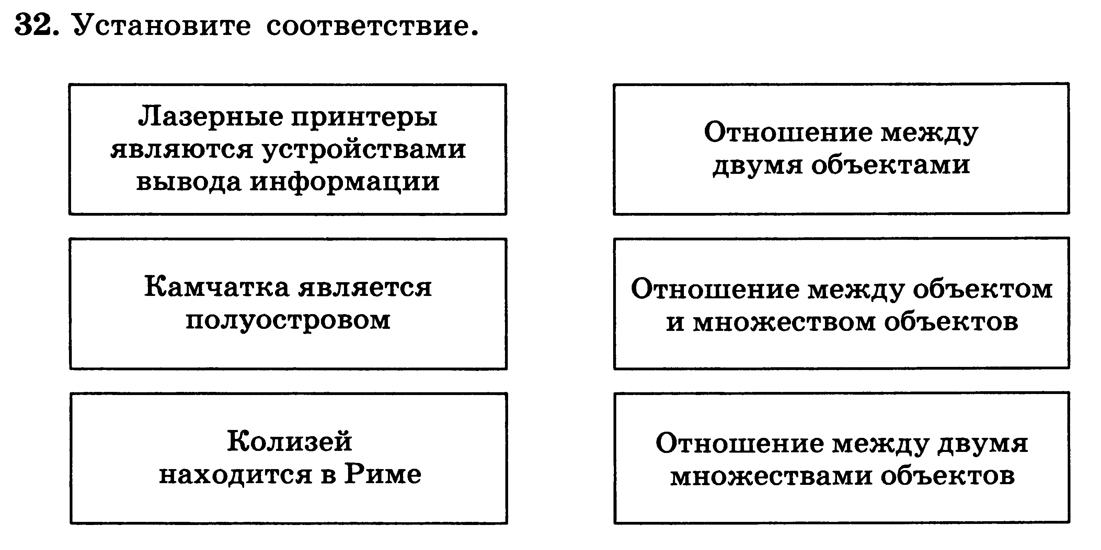

Каждый из 35 шестиклассников является читателем по крайней мере одной из двух библиотек: школьной и районной. Из них 25 человек берут книги в школьной библиотеке, 20 – в районной. (Смотрите схему.) Сколько шестиклассников:

А) не являются читателями школьной библиотеки; ____________

Б) не являются читателями районной библиотеки; ____________

В) являются читателями обоих библиотек; ____________

Г) не являются читателями только районной библиотеки; _________

Д) являются читателями только школьной библиотеки; ____________

